ОПАСНАЯ ТЕРРИТОРИЯ!
Дорогие ребята!
С неимоверной силой наступает зима, пора легких заморозков.  Это наилучшие условия для гололеда.  А вы знаете, что такое гололед?  Гололед, как известно,  ОПАСНАЯ ТЕРРИТОРИЯ. | 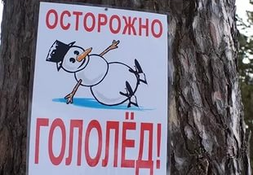

Осторожно, гололёд, можно ушибиться.
Прямо головой об лёд можно приложиться.

Ноги едут, вот беда, как бы удержаться.
Вновь не держат тормоза, мне б живым остаться.

Осторожно, гололёд, выгляжу невнятно.
До чего же скользкий лёд, падать неприятно.

Гололед и гололедица совершенно разные понятия.
Первое - явление природы, второе - ее состояние.
Гололедица - это лед на поверхности, который появляется при понижении температуры в результате замерзания воды образовавшейся при таянии снега и льда во время оттепели. При колебаниях температуры около нуля гололедица бывает довольно часто. | 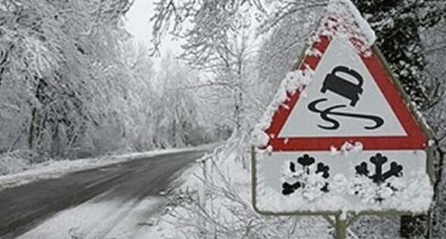
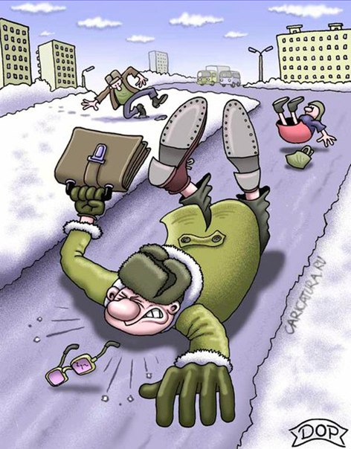 | Гололед - это образование льда на земле, деревьях, проводах, связанное с замерзанием дождя, выпадающего на холодную поверхность. Чаще всего гололед возникает при резком потеплении из изморози, когда теплый воздух проходит над сильно выхоложенной поверхностью. О гололеде обычно не вспоминают более 300 дней в году, но зато те 10-20 дней, когда он случается, долго не забывают.

как предупредить получение травмы зимой в гололед?
В гололедицу лучше носить обувь на нескользящей подошве с глубоким «протектором». | 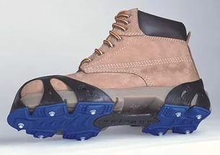
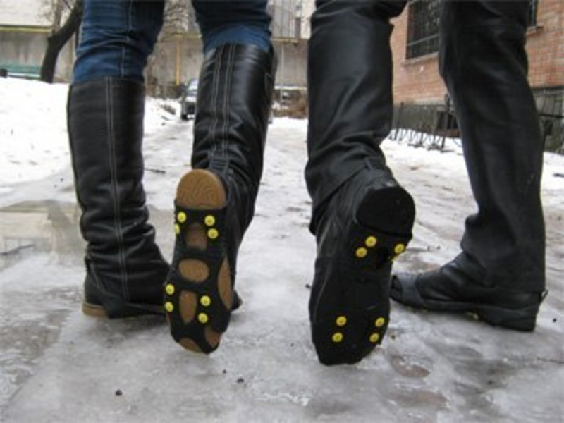 | При ходьбе по скользкой поверхности следует ступать на всю подошву, слегка расслабляя при этом ноги в коленях.
В момент падения необходимо максимально сгруппироваться, прижимая руки к груди. Если вы чувствуете, что падаете на спину, постарайтесь прижать подбородок к груди, чтобы не удариться затылком. Нежелательно падать на колени или выпрямленные руки. При падении вперед постарайтесь упасть на всю поверхность тела, максимально высоко поднимая голову.

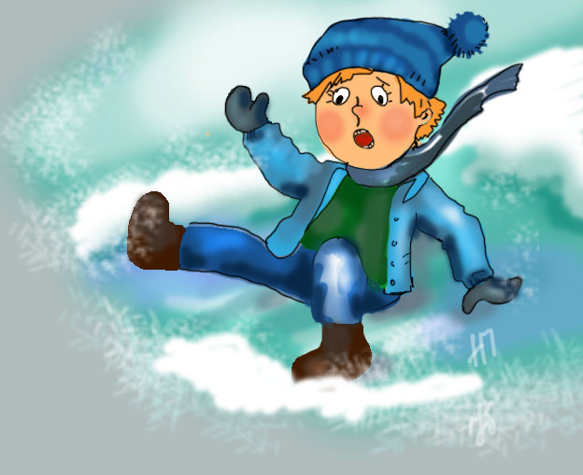
ЗАПОМНИТЕ ПРАВИЛА!
- ЧТОБЫ УДЕРЖАТЬСЯ на покрытых льдом тротуарах, рекомендуется передвигаться по краю дороги мелкой, шаркающей походкой!
- НЕ ТОРОПИТЕСЬ: спешка неизбежно приведет к потере равновесия, падению и как следствие — к ушибу. Если есть возможность, можно держаться за поручни, столбы, стены и другие потенциальные опоры!
- НЕ ТОЛКАТЬСЯ!
- НЕ БЕГАТЬ ПО ЛЬДУ!
- НЕ ИГРАТЬ НА СКОЛЬЗКОЙ ДОРОГЕ!
- НЕ ПОДСТАВЛЯТЬ ПОДНОЖКИ ТОВАРИЩАМ!
- ИДТИ ОСТОРОЖНО, НЕ КАТАТЬСЯ!
- ЕСЛИ КТО-ТО УПАЛ, ПОМОЧЬ ПОДНЯТЬСЯ ИЛИ ЗВАТЬ НА ПОМОЩЬ ВЗРОСЛОГО!

